4. Механизация и автоматизация сварочных работ.

Весь комплекс сварочного производства может быть разделен на шесть групп операций: заготовительные, сборочные, сварочные, отделочные, вспомогательные, контрольные.
Заготовительные операции - это операции по изготовлению деталей сварных конструкций.
Сборочные операции обеспечивают правильное взаимное расположение и закрепление деталей собираемого и свариваемого изделия на плите, стеллаже, стенде или специальном приспособлении.
Сварочные операции включают перемещение электрода по металлу, а также некоторые вспомогательные операции, например установку изделия под сварку или сварочной головки на начало шва, поворот изделий в процессе сварки, перемещение сварщика и т.п.
К отделочным операциям относятся зачистка, удаление металлических брызг и грата, окраска, упаковка, а также термическая и механическая обработка готовых изделий, если последние производятся в сварочном цехе.
Вспомогательные операции — это крановые, транспортно-подъемные и перегрузочные работы; наладочные работы по сварочному и другому оборудованию; комплектование деталей и распределение работ; работы по приему и выдаче материала и инструмента; подготовка сварочных электродов; прочие вспомогательные работы, связанные с основным производством.
Контрольные операции включают комплекс контрольных работ на каждом этапе изготовления сварной конструкции, в том числе контроль исходных свариваемых и сварочных материалов, контроль качества заготовительных, сборочных, сварочных и отделочных операций, контроль сварных соединений и готовой продукции.
Сварочными приспособлениями называются дополнительные технологические устройства, используемые для выполнения операций сборки под сварку, сварки, термической резки, наплавки, устранений или уменьшения деформаций и напряжений, а также для контроля.
Применение сварочных приспособлений позволяет:
- уменьшить трудоемкость работ;
- повысить производительность труда;
- сократить длительность производственного цикла;
- улучшить условия труда;
- повысить качество продукции;
- расширить технологические возможности сварочного оборудования;
- способствует комплексной механизации и автоматизации сварочного производства.
В условиях серийного производства используют специальные приспособления с быстродействующими механизмами загрузки, установки, зажатия, разгрузки, поворота и т.п. Их встраивают в поточно-механизированные и автоматизированные линии. В единичном производстве и при монтаже применяют простые, универсальные, переносные приспособления с винтовыми, кулачковыми, клиновыми, пружинными и электромагнитными прижимами.
Установочные детали (опоры, упоры, пальцы, призмы, установочные конусы и т.п.) образуют базовые поверхности приспособлений и обеспечивают правильную ориентацию деталей в них в соответствии с правилом шести точек. На рис. 1 показаны некоторые установочные детали сборочных приспособлений.
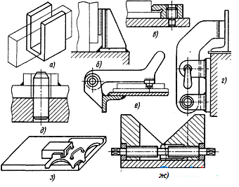
Рис. 1. Установочные детали сборочных приспособлений
карманы (а), упоры: постоянные (б), съемные (в) и откидные (г);
установочные пальцы и штыри: постоянные (д), съемные (е); призмы;
жесткие и регулируемые (ж) и шаблоны (з).

Упоры - приспособления, препятствующие перемещению свариваемого элемента по опорной поверхности, фиксирующие положение элемента при сборке. Упоры устанавливаются для фиксирования деталей по боковым поверхностям. В качестве упоров, размещаемых по контуру детали, могут использоваться прямоугольные планки, штыри, ребра.
Упоры могут быть постоянными, поворотными, откидными, отводными или съемными с рифленой, сферической или плоской базовой поверхностью. Постоянные упоры крепятся на корпусе приспособления с помощью винтов или сварки.
Прижимные (зажимные) механизмы предназначаются для закрепления (фиксации) установленных в приспособление деталей, заготовок, сборочных единиц. Эти устройства действуют по принципу винта, рычага, эксцентрика и т.п. Прижимные устройства могут использоваться при сборке и сварке отдельных деталей, а также при изготовлении крупногабаритных узлов и конструкций. Прижимными устройствами могут оснащаться стенды, стеллажи и другие сварочные приспособления, а также сварочные установки.
По степени механизации прижимы делят на:
- ручные - приводимые в действие мускульной силой рабочего;
- механизированные - работающие от силового привода, управляемого вручную;
- автоматизированные - осуществляющие зажим и открепление деталей и узлов без участия человека.
Переносные приспособления применяют для сборки свариваемых деталей и используют в единичном, мелкосерийном и серийном производствах, а также при монтаже сварных изделий. Переносные сборочные приспособления бывают универсальными и специализированными.
Универсальныепереносные приспособления используют для сборки различных конструкций, а специализированные - для сборки определенных конструкций.
Механизированные приспособления для сборки и сварки
Сборочно-сварочным кондуктором называют приспособление с упорами, гнездами и другими фиксирующими элементами, а также зажимными устройствами, служащими для сборки и сварки изделий типа кронштейнов, рам, ферм, балок и др.
Поворотные приспособления предназначены для быстрого и удобного поворота изделия при сборке и сварке и установки его в наиболее удобное для работы положение. К поворотным приспособлениям относятся роликовые опоры, различные типы кантователей, поворотные столы, манипуляторы, поворотные стенды и т.п. На рис. 2 приведены примеры поворотных приспособлений.
Вращатель (рис. 2, а-в) - устройство для закрепления изделия в заданном положении и вращения его со скоростью сварки.

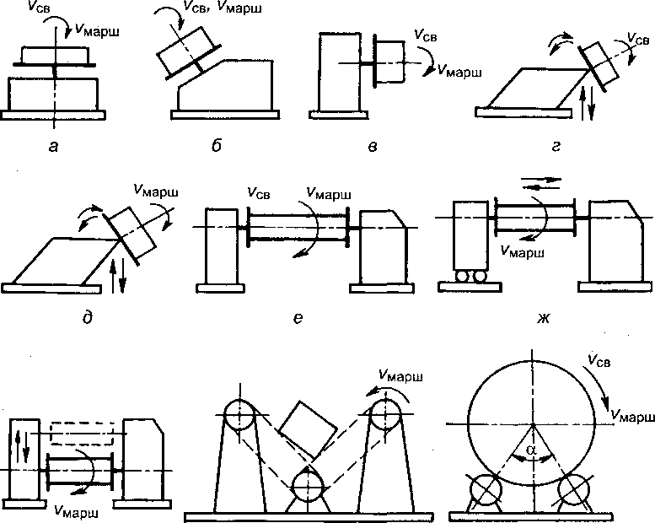

Рис. 2. Схемы поворотных приспособлений:
а - вращатель с вертикальной осью; б - то же, с наклонной осью; в - то же, с горизонтальной осью; г - манипулятор; д - позиционер; е - двухстоечпый кантователь с горизонтальной осью; ж - то же, с подвижной стойкой; з - то же, с подъемными центрами; и - цепной кантователь; к - роликовый стенд; V_{се} -скорость сварки; V_{марш} - маршевая скорость

Манипулятор (рис. 2, г) - приспособление для вращения изделия в процессе сварки при различных углах наклона оси вращения.
Позиционер (рис. 2, д) предназначен для установки изделия в удобное для сборки положение. В отличие от манипулятора позиционер не вращает изделие со скоростью сварки, а только поворачивает и удерживает его в нужном положении.
Кантователь сборочно-сварочный (рис. 2, е—и) -приспособление для поворота тяжелых цилиндрических крупногабаритных изделий вокруг одной или нескольких фиксированных осей вращения.
Сборочно-сварочный стенд предназначен для размещения деталей собираемых и свариваемых крупногабаритных изделий и фиксации их в нужном положении.
Существуют также сборочно-сварочные стенды для вращения свариваемых изделий, например роликовые стенды (рис. 2, к), рабочая поверхность которых образуется роликами.
Промышленный робот является автоматическим манипулятором с программным управлением. Он может быть сравнительно легко и быстро переналажен и обучен на выполнение заданного технологического процесса путем перепрограммирования и замены (переналадки) приспособлений.
Роботы могут устанавливаться стационарно (напольные и подвесные) по отношению к обслуживающему оборудованию, обеспечивая подачу к нему заготовок, деталей и изделий, или перемещаться от одного станка к другому (по рельсам, на катках по балкам, подвесным рельсам).
Наиболее эффективным средством автоматизации являются роботы в составе роботизированных технологических комплексов (РТК) или роботизированных линий и участков сборки-сварки. Выбор типа и модели промышленного робота и компоновка РТК зависят от конструкции изделия и серийности его выпуска.

Применение промышленных роботов в сварочном производстве
Промышленным роботом называют автоматический манипулятор с программным управлением, который может быстро переналаживаться для выполнения различных операций, выполняемых обычно вручную. Промышленный робот имеет механическую «руку» и «кисть», обеспечивающие несколько независимых перемещений инструмента (продольных, поперечных, вращательных, угловых) в любую точку пространства в пределах его рабочей зоны по команде системы управления, которая содержит запоминающее устройство для хранения заданной программы.
В настоящее время в промышленности в основном используются роботы первого поколения с жесткой программой действия и отсутствием обратной связи с окружающей средой. Ко второму поколению относятся роботы с нежесткой программой и датчиками обратной связи. Третье поколение — это роботы с искусственным интеллектом, способные полностью заменить человека.
Наряду с совершенствованием обычных промышленных роботов создаются роботы, действующие в экстремальных (сложных, труднодоступных, опасных для человека) условиях — в агрессивных средах, под водой, в космосе, при действии радиации.
Основная перспектива современного производства — полная автоматизация технологических процессов при возможности частого изменения номенклатуры производимых изделий. Для процессов сварки эти требования удовлетворяются с помощью сварочных робототехнологических комплексов.
Робототехнологический комплекс (РТК) включает технические средства — датчики, дающие необходимую информацию, и системы ввода их сигналов в ЭВМ, программные средства — алгоритмы и регулирующие их программы, позволяющие вычислять необходимую траекторию сварочной горелки и режимы сварки.
РТК (рис. 3) имеет вращатели 3 с двумя осями вращения: вертикальной — для вращения планшайбы 2, к которой крепится изделие, и наклонной — для вращения планшайбы вместе с изделием. Сварочный полуавтомат 5 для уменьшения нагрузки на руку робота установлен отдельно от робота 1 на консоли 6, прикрепленной к сварочному источнику питания 7. Стойки управления 8 и пульт управления 4 расположены вне рабочей зоны робота.
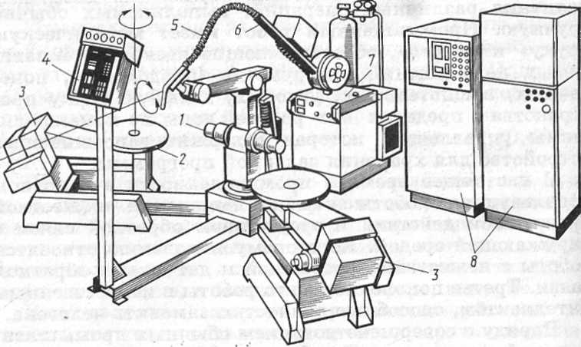

Рис. 3. Робототехнологический комплекс

